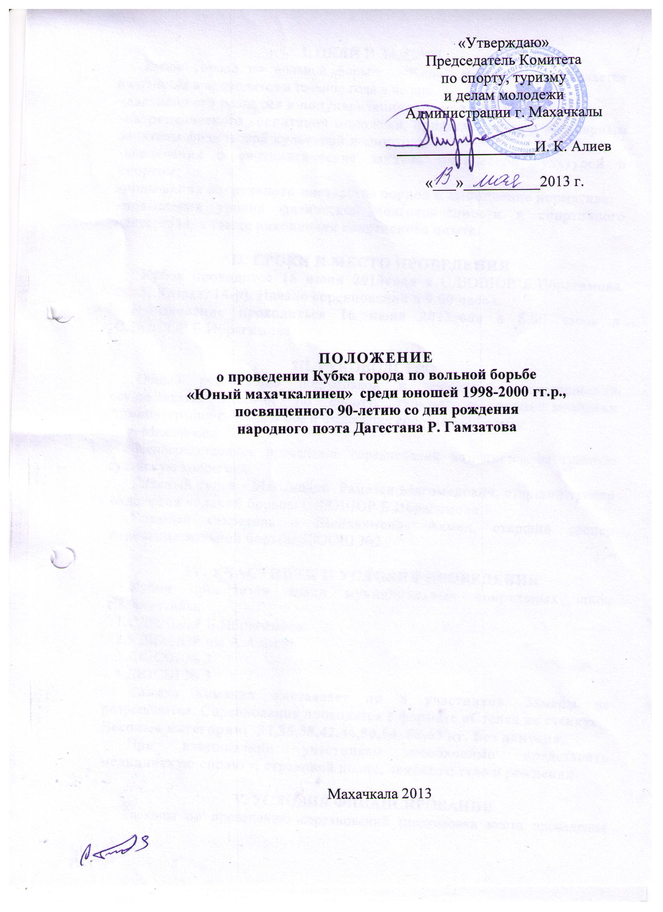

I. ЦЕЛИ И ЗАДАЧИ
Кубок города по вольной борьбе «Юный махачкалинец» является поэтапным и проводится в течение года в целях:
-дальнейшего развития и популяризации вольной борьбы;
-патриотического воспитания молодежи, привлечения их к регулярным занятиям физической культурой и спортом;
-вовлечения в систематические занятия физической культурой и спортом;
-повышения спортивного мастерства борцов и выполнение норматива;
-повышения уровня физической подготовленности и спортивного мастерства, а также накопления спортивного опыта.

II. СРОКИ И МЕСТО ПРОВЕДЕНИЯ
Кубок проводится 16 июня 2013года в СДЮШОР Б.Ибрагимова (ул.И.Казака, 14-р). Начало соревнований в 9.00 часов.
Взвешивание проводиться 16 июня 2013года в 8.00 часов в СДЮШОР Б.Ибрагимова.

III. РУКОВОДСТВО
Общее руководство подготовкой и проведением соревнований осуществляют Комитет по спорту, туризму и делам молодежи Администрации г. Махачкалы и Федерация спортивной борьбы
г. Махачкалы.
Непосредственное проведение соревнований возлагается на главную судейскую коллегию.
Главный судья - Магомедов Рамазан Магомедович, старший тренер отделения вольной борьбы СДЮШОР Б.Ибрагимова.
Главный секретарь – Шейхахмедов Ахмед, старший тренер отделения вольной борьбы ДЮСШ №2.

IV. УЧАСТНИКИ И УСЛОВИЯ ПРОВЕДЕНИЯ
Кубок проводится среди муниципальных спортивных школ г.Махачкалы:
1.СДЮШОР Б.Ибрагимова
2.СДЮШОР им.А.Алиева
3.ДЮСШ № 2
4.ДЮСШ № 3
Каждая команда выставляет по 8 участников. Замены не разрешаются. Соревнования проводятся в формате «Стенка на стенку».
Весовые категории: 32,35,38,42,46,50,54, 58,63 кг. Без допуска.
При взвешивании участникам необходимо представить медицинскую справку, страховой полис, свидетельство о рождении.

V. УСЛОВИЯ ФИНАНСИРОВАНИЯ
Расходы по проведению соревнований (подготовка места проведения соревнования, инвентарь, медобеспечение, канцтовары, оплата судей, обслуживающий персонал, дипломы и медали) несёт Комитет по спорту, туризму и делам молодёжи Администрации г. Махачкалы и Федерация спортивной борьбы г.Махачкалы.

VI. НАГРАЖДЕНИЕ
Команда, занявшая 1-е место (в этапах), награждается Переходящим Кубком, участники - грамотами и медалями.

VII. ЗАЯВКИ
Заявки по установленному образцу (приложение № 1), заверенные врачом подаются в мандатную комиссию. На взвешивании каждый участник должен иметь документ, удостоверяющий личность, справку со школы с фотографией 4х6, заверенной гербовой печатью, подписанной директором (без паспорта не допускаются к соревнованиям).

VIII. ОБЕСПЕЧЕНИЕ БЕЗОПАСНОСТИ
УЧАСТНИКОВ И ЗРИТЕЛЕЙ
В целях достижения необходимой безопасности зрителей и участников во время пребывания на спортивных сооружениях запрещается проводить спортивные соревнования без предварительной проверки соответствующих условий, согласно рекомендациям по обеспечению безопасности и профилактики травматизма при занятиях ФК и спортом (приказ Комитета РФ по ФК и спорту от 01.04.93г. №44).
Контроль за выполнением требований безопасности возлагается на судейскую коллегию соревнований, директора спортсооружения и ответственных лиц по организации спортивно-массовых мероприятий Комитета по спорту, туризму и делам молодежи Администрации г.Махачкалы.

IХ. СТРАХОВАНИЕ УЧАСТНИКОВ
Участие на городских соревнованиях осуществляется только при наличии договора о страховании несчастных случаев жизни и здоровья (оригинал), который представляется в мандатную комиссию.
Страхование участников соревнований производится за счет самих участников соревнований.

Х. СРОКИ ПРЕДСТАВЛЕНИЯ ОТЧЕТА
Главному судье соревнований предоставить отчет (согласно приложению № 2) о проведенном мероприятии с фотографиями в Комитет по спорту, туризму и делам молодежи в течении 3-х календарных дней по окончании соревнований на бумажном и электронном носителях.

Данное положение является официальным вызовом на соревнование

Приложение № 1
ЗАЯВКА

на участие в __________________________________
от_____________________________________________________

№ | ФИО  спортсмена | Дата  рожд. | Спорт. разряд | Вес. кат. | Спорт.  школа | Город  район | ФИО тренера | Виза врача

Подпись врача команды

Подпись тренера

Подпись капитана команды

Подпись руководителя организации

Приложение № 2
О т ч е т
О проведении ______________________________________________________________
__________________________________________________________________________________________________________________________________________________________
На спортивной базе ________________________________________________________
Дата проведения __________________________________________ 2013 г.
Количество команд, допущенных к соревнованиям_______________________
Общее количество участников, допущенных к соревнованиям ____________

- Участники соревнований (по занятым местам)
место | команда

Результаты:
Весовая категория ______ кг . | Весовая категория ______ кг .
1 место - | 1 место -
2 место - | 2 место -
3 место - | 3 место -
Весовая категория ______ кг . | Весовая категория ______ кг .
1 место - | 1 место -
2 место - | 2 место -
3 место - | 3 место -
Весовая категория ______ кг . | Весовая категория ______ кг .
1 место - | 1 место -
2 место - | 2 место -
3 место - | 3 место -
Весовая категория ______ кг . | Весовая категория ______ кг .
1 место - | 1 место -
2 место - | 2 место -
3 место - | 3 место -

Общее заключение главного судьи, представителей команд ______________
_______________________________________________________________________________________________________________________________________________________________________________________________________________________________________________________________________
Замечания, жалобы ________________________________________________ _____________________________________________________________________________________________________________________________________________________________________________________________________
Предложения по проведению на следующий год ________________________
__________________________________________________________________
__________________________________________________________________

Главный судья ____________________________________ _______________
^{(Подпись)}

Главный секретарь _________________________________ ________________
^{(Подпись)}

